Exercices : thème 3 - Question 7

Question 7 : En quoi les systèmes d’information transforment-ils les échanges entre les acteurs de l’organisation ?

Au travers de ces exercices, nous allons de fait combiner et traiter deux questions du programme, la question 7 d’une part et la question 2, à savoir « Les évolutions technologiques sont-elles exemptes de risques pour l’organisation » ?
Au sein des organisations, le remplissage de documents papier ne cesse de décroître au profit de la saisie informatique. Au partage de documents papier succède pas-à-pas le partage de documents en ligne. Aux échanges verbaux viennent s’adjoindre les échanges par messageries instantanées. Etc. Aussi, tâchons de nous faire une idée des changements que les technologies ont opérés et continuent d’opérer sur les échanges entre individus, en particulier au sein d’une organisation.

Exercice 1 : nouveaux outils et nouveaux modes de travail

Sujet : Madame HIGHTECH, gérante de la société ZAHIA DIAMOND, PME en pleine croissante, constate que la communication au sein de la société n’est pas assez performante et que ses équipes peinent à communiquer efficacement. De fait, le SI de la société demeure relativement rudimentaire. Les employés ont accès à des postes informatiques interconnectés en réseau mais peu de services leur sont offerts.

Questions :

- Partage de documents

Lorsqu’un chargé d’affaires part en mission, il a besoin d’emmener avec lui différents documents techniques ou réglementaires. Ces documents sont disponibles en format numérique. Des tablettes sont à la disposition des chargés d’affaires. Celles-ci leur permettent en outre de présenter ces documents.
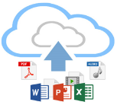
Malheureusement, lorsqu’un chargé d’affaires a besoin de documents, il est obligé de les transférer sur la tablette. Il doit encore récupérer ces documents sur son poste informatique ou les demander à son responsable.

  - Citer des exemples de logiciels permettant le partage de documents en ligne.
  - En quoi l’utilisation de l’une de ces solutions logicielles pourrait s’avérer très utile à l’organisation ?
Pour des raisons de confidentialité, Madame HIGHTECH craint de mettre en place une solution telles que celles évoquées dans les deux questions précédentes. En guise d’alternative, elle s’est intéressée à la notion de serveur de fichiers FTP.

  - Rappeler le rôle d’un serveur de fichiers et celui du protocole FTP.
  - Quelles problématiques, en particulier de sécurité et d’accessibilité, peut poser cette solution ?

Finalement, Madame HIGHTECH, soucieuse de mettre en place une solution informatique évolutive, a décidé de mettre en place un intranet. Une partie de l’intranet sera accessible en extranet. En particulier, des documents, parfois confidentiels, seront mis à la disposition des employés sur l’extranet.

  - Rappeler ce que sont respectivement un intranet et un extranet.
  - Expliquer en quoi il est indispensable de rendre l’extranet accessible uniquement en HTTPS.
  - Qu’est-ce qu’un site internet responsive ? En une phrase, expliquer en quoi le fait que l’extranet évoqué précédemment soit responsive peut s’avérer en l’occurrence très pratique ?

- Travail collaboratif

La société ZAHIA DIAMOND est une société industrielle. Sur les lignes de production en particulier, le travail est divisé en tâches élémentaires prises en charge par des ouvriers spécialisés. Chaque ouvrier est ainsi cantonné à la réalisation d’une ou de quelques tâches élémentaires et répétitives. Madame HIGHTECH souhaite rendre ces tâches plus attractives et par là-même améliorer la productivité des ouvriers.

  - Quelle(s) distinction(s) faites-vous entre travail coopératif et travail collaboratif ?
  - Le mode de travail en production est-il coopératif ou collaboratif ? Justifier.

Madame HIGHTECH a décidé qu’ouvriers, chef d’atelier et responsable de production, à la fin de chaque semaine, négocieront ensemble les objectifs de production de la semaine suivante. A cette occasion, les ouvriers spécialisés se répartiront les tâches élémentaires de sorte qu’un ouvrier pourra, au fil du temps, être amené à effectuer les différentes tâches de production. Lorsqu’une tâche lui est inconnue, il sera éventuellement accompagné par un ouvrir plus chevronné.

  - Ce nouveau mode de travail est-il plutôt coopératif ou collaboratif ? Justifier.

- Base de connaissances

Madame HIGHTECH a constaté que, ne connaissant pas toujours bien les procédures de l’entreprise, les employés ont tendance à ne pas pleinement les appliquer. En l’état actuel du système d’information, ce dysfonctionnement lui semble inévitable. En effet, les procédures sont en grande partie communiquées de manière orale. Afin de solutionner en partie ce problème, elle souhaiterait intégrer un Wiki à l’intranet de ZAHIA DIAMOND. Les procédures de l’entreprise y seraient décrites au moyen de textes et de schémas. Effectivement, Madame HIGHTECH a découvert qu’il était possible de construire son Wikipedia d’entreprise.

Le crowdsourcing est un mot valise construit à partir des termes wisdom of crowds (sagesse des foules) et outsourcing (externalisation). Il signifie littéralement « externalisation de la production à la foule » et consiste ainsi à confier à des personnes indéterminées une tâche normalement réalisée par l’organisation.

  - En quoi Wikipedia est-il une solution basée sur le crowdsourcing ?

Concernant, la rédaction des contenus du Wiki, Madame HIGHTECH souhaite faire appel à l’intelligence collective. Ainsi, ce sont des employés expérimentés, supposés bien connaître les procédures de l’entreprise, qui participeront à la rédaction des contenus.

  - Quelle(s) forme(s) de schémas pourrai(en)t convenir à la représentation des informations à disposer sur ce Wiki ?
Exercice 2 : nouveaux outils et nouveaux modes de communication

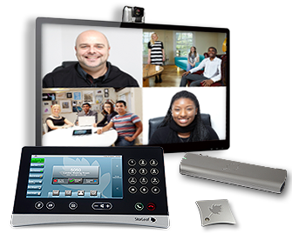
La société FEDERER est une société industrielle produisant des raquettes de tennis pour le compte de plusieurs marques. Cette société dispose de plusieurs sites (locaux) implantés dans diverses villes d’Europe. Les responsables des différents sites sont souvent amenés à travailler ensemble. Pour ce faire, ces employés n’ont parfois pas d’autre choix que de se réunir.

Afin d’entretenir une dynamique de groupe au sein de la société, la société FEDERER dispose d’un réseau social d’entreprise sur lequel elle diffuse les actualités de l’entreprises et sur lequel elle fait participer ses employés. Pour des raisons pratiques, ce réseau social interne est internationalisé, c’est-à-dire multilingue. Un utilisateur français se verra proposé les contenus en français, un utilisateur allemand les contenus en allemand.

Outre le réseau social interne de la société, les community managers (gestionnaires de communauté) de FEDERER animent le site internet et les pages Facebook, Linkedin, Twitter et Google+ de la société. A cet égard, dans le cadre d’interviews, les community managers font intervenir des personnes et sociétés reconnues dans le monde du tennis.

Questions :

- Communication entre acteurs internes

  - Qu’est-ce que la visioconférence ?
  - Citer un exemple de logiciel tout public assurant cette fonctionnalité.
  - Quels seraient les avantages et les inconvénients (ou risques) de la mise en place d’une solution de visioconférence pour une société telle que la société FEDERER ?

- Communication entre acteurs internes et externes

  - Qu’est-ce qu’un community manager ? Quel est son rôle ?
  - En quoi est-il important pour l’organisation d’effectuer ce travail de community management ?
  - Quel est l’intérêt pour l’organisation de faire intervenir des personnes et société reconnues ?

La société FEDERER n’a pas encore modernisé son mode de recrutement. Elle diffuse essentiellement ses offres d’emploi sur le célèbre site de Pôle Emploi ainsi qu’auprès des établissements scolaires professionnels (CFA, lycées professionnels…) et de ceux du supérieur (universités, écoles d’ingénieurs…). Ce mode de recrutement s’avère relativement chronophage.

  - Proposer des solutions alternatives.
  - En quoi les solutions proposées à la question précédente constituent des opportunités pour l’organisation ?

Exercice 3 : nouveaux risques

Contexte :

Comme nous l’avons constaté au travers des exercices 1 et 2, l’évolution des technologies est marquée tout aussi bien par l’avènement de nouvelles opportunités que de nouveaux risques. En particulier, on peut s’interroger quant aux risques en matière de sécurité ou encore de protections des données personnelles et de respect de la vie privée.

On ne veut pour le montrer que les risques de sécurité actuels présentés au travers de l’exemple suivant.

Extrait du Monde :

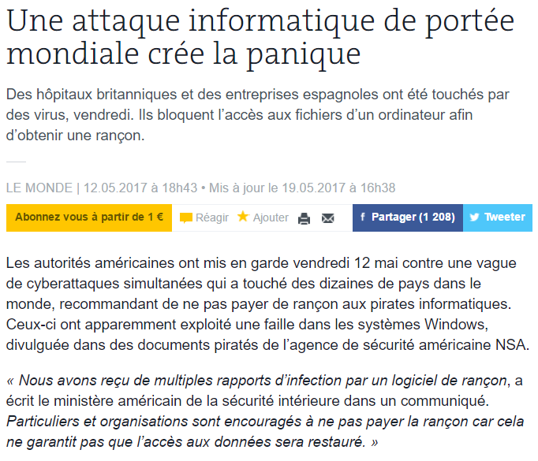 | 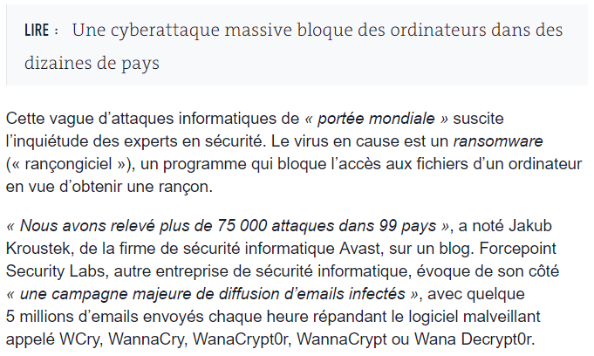

Questions :

- Respect de la vie privée

En vue d’assurer la protection des données personnelles, le Législateur y a dès 1978 consacré un texte de loi, la Loi Informatique et Libertés. En vous servant de la page Wikipedia relative à cette loi, répondez aux questions suivantes : https://fr.wikipedia.org/wiki/Loi_informatique_et_libertés.

  - Citer les principaux droits reconnus aux utilisateurs par la Loi Informatique et Libertés ? Décrivez chacun d’entre eux.

Droit | Description

  - Quelle institution française est chargée d’assurer le respect de la Loi Informatique et Libertés ?
  - Quelle(s) type(s) d’information(s) personnelle(s) et sensible(s) un site e-commerce pratiquant le paiement en ligne peut-il utiliser ?
  - Peut-on librement mettre en ligne un site de vente en ligne ? Justifier.
  - A quelles sanctions s’expose une personne ne respectant pas la Loi Informatique et Libertés ?

La diffusion de contenus sur les réseaux sociaux (exemple : facebook, twitter…) ou plus généralement sur des logiciels utilisant des outils d’intelligence artificielle (exemple : gmail, facebook, twitter…) n’est pas forcément si anodine…

  - A votre avis, quel est le risque de diffuser des informations sur pareils logiciels ?

- Sécurité des données et des échanges

Il existe de nombreuses techniques de piratage poursuivant divers objectifs : intercepter des communi-cations, voler des mots passe ou des informations sensibles, voler des données de valeur… Dès lors, il importe de veiller à la sécurité des informations et des échanges de manière proportionnée.

Ainsi, on peut fournir des recommandations parmi lesquelles :
- Utiliser des mots de passe fiables ;
- Ne payer en ligne que sur des sites sécurisés (HTTPS) ;
- Ne jamais divulguer ou « laisser trainer » ses mots de passe ;
- Etc.

Tout d’abord, qu’est-ce qu’un mot de passe fiable ? Un mot de passe fiable est un mot de passe qui n’est pas sensible au brute forcing (force brute). L’attaque par force brute (brute-force attack ou plus simplement brute forcing) est un type d’attaque consistant à tester des combinaisons jusqu’à trouver la bonne. A titre informel, une variante du brute forcing classique, beaucoup plus efficace, est l’attaque par dictionnaire.

  - En supposant qu’un mot de passe est constitué de 3 caractères pouvant être un « 0 » ou un « 1 », énumérer les mots de passe possibles. Combien y a-t-il de possibilités ?
  - En supposant maintenant qu’un mot de passe est constitué d’au maximum 3 caractères pouvant être un « 0 » ou un « 1 », énumérer les mots de passe possibles. Combien y a-t-il de possibilités ?
  - On note $a$ le nombre de caractères possibles et $n$ le nombre de caractères maximum composant le mot de passe. En vous servant de la question précédente, déterminer $NB$, $NB$ étant le nombre de possibilités de mots de passe en fonction de $a$ et $n$.
  - En déduire le nombre de mots de passe possibles si la longueur maximum du mot de passe est de 5 caractères pouvant être n’importe quel chiffre.
  - Quel est le nombre de mots de passe possibles si la longueur maximum du mot de passe est de 5 caractères pouvant être un chiffre, une lettre minuscule ou une lettre majuscule.
  - Calculer le nombre de mots de passe possibles dans les cas suivants :

Longueur maximum | Types de caractères | Nombre de possibilités | Temps de brute forcing
5 | Chiffres, minuscules majuscules
10 | Chiffres, minuscules, majuscules

Un ordinateur pour particulier relativement puissant peut approximativement tester 10 millions de possibilités par seconde. S’il y a 10 millions de mots de passe possibles, un tel ordinateur pourra par conséquent potentiellement pirater le mot de passe en 1 seconde.

  - En partant de l’hypothèse ci-dessus, compléter la colonne « Temps de brute forcing » du précédent tableau. Dans cette colonne, on indiquera le temps qu’il faut pour pirater un mot de passe en utilisant une attaque par force brute consistant à tester toutes les combinaisons possibles.

En pratique, il est recommandé de ne pas stocker en clair (non crypté) les mots de passe des utilisateurs au sein d’une base de données. On préfère stocker « l’empreinte numérique » du mot de passe, qu’on appelle aussi le « haché ». Cette empreinte est calculée grâce à une fonction de hachage, non inversible, qui retourne une valeur de taille fixe. Deux mots de passe ou messages différents ont une empreinte différente.

  - Quel est le risque lié au stockage des mots de passe en clair en base de données ?
  - En quoi l’utilisation du hachage prévient-il ce risque ?

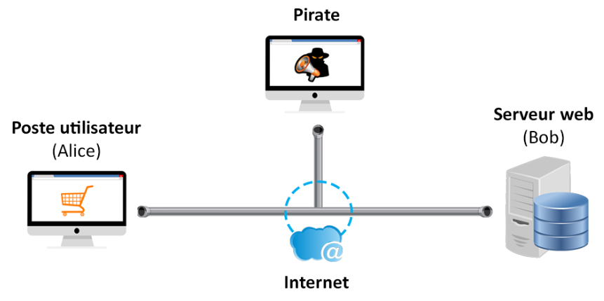
Le piratage de mot de passe vise de manière générale au piratage de comptes utilisateurs. Il ne constitue néanmoins pas le seul risque de sécurité en matière d’information et d’échanges d’informations. Un autre risque est celui de l’interception de communication. Intercepter une communication, c’est pour un pirate capter les informations résultant des échanges distants entre deux utilisateurs. L’interception de communication est un risque dès lors que des informations sensibles ou confidentielles sont échangées. Explication de l’illustration ci-dessus :

- A partir de son poste informatique, Alice se connecte sur le site e-commerce Bob.
- Alice et Bob échangent donc des messages (requêtes et réponses HTTP, cf. Cours Q3 - web et PHP).
- Le pirate intercepte tous les messages échangés.
- Par conséquent, si la communication n’est pas cryptée, le pirate va pouvoir très clairement lire le contenu de tous les messages. C’est pourquoi il convient de crypter/chiffrer la communication. On parle de canal crypté, c’est-à-dire que les messages sont cryptés.

Un algorithme de cryptage/chiffrement nécessite une clé de cryptage. C’est cette clef de cryptage qui va servir à crypter les messages échangés. De manière très générale, il existe deux formes de cryptage :

- Le cryptage symétrique : la clef de cryptage est partagée par Alice et Bob. Elle sera tout à la fois à crypter et à décrypter les messages. Le problème ? Alice et Bob doivent au préalable s’échanger les clefs. Alors, le pirate peut se faire passer pour Bob auprès d’Alice et pour Alice auprès de Bob (usurpation d’identité). Cette forme de piratage est appelée attaque du man in the middle (l’homme au milieu).

- Le cryptage asymétrique : la clef de cryptage est constituée d’une clef publique et d’une clef privée. Bob transmet à Alice sa clef publique. Elle permet à Alice de crypter les messages qu’elle transmet à Bob. Bob peut décrypter les messages cryptés grâce à la clef privée, que seul lui connaît. Le problème ? Une fois encore, le pirate peut usurper l’identité d’Alice et Bob. Pour contrer le problème, on utilise des certificats d’authenticité qui permettent de vérifier que la clef publique appartient bien à la bonne personne, ici Bob.

Etudions ensemble un algorithme de cryptage simple. Cet algorithme n’est pas fiable mais c’est un premier pas ! Il s’agit d’un algorithme de cryptage symétrique. L’algorithme que nous allons appliquer est le cryptage par substitution, aussi appelé cryptage César, ce dernier l’ayant utilisé pour crypter manuellement ses propres messages à l’époque romaine. La clef de cryptage de cet algorithme est un nombre entier.

Le principe de l’algorithme de cryptage par substitution est le suivant :
+5
- On associe un nombre à un caractère :
+5
A | B | C | D | E | F | G | H | I | J | K | L | M | N | O | P | Q | R | S | T
0 | 1 | 2 | 3 | 4 | 5 | 6 | 7 | 8 | 9 | 10 | 11 | 12 | 13 | 14 | 15 | 16 | 17 | 18 | 19
U | V | W | X | Y | Z | 0 | 1 | 2 | 3 | 4 | 5 | 6 | 7 | 8 | 9 | !
20 | 21 | 22 | 23 | 24 | 25 | 26 | 27 | 28 | 29 | 30 | 31 | 32 | 33 | 34 | 35 | 36 | 37
Espace

- On se donne une clef de cryptage comprise entre 0 et le nombre de caractères, soit
ici entre 0 inclus et 38 exclus, par exemple : $N=5$

- On prend son message, par exemple : « UN MESSAGE CRYPTE »

- On va crypter un-à-un chacun des caractères du message en décalant chacun d’entre eux d’exactement $N$ caractères.

U | N |  | M | E | S | S | A | G | E |  | C | R | Y | P | T | E | Message  en clair
20 | 13 | 37 | 12 | 4 | 18 | 18 | 0 | 6 | 4 | 37 | 2 | 17 | 24 | 15 | 19 | 4
25 | 18 | 4 | 17 | 9 | 23 | 23 | 5 | 11 | 9 | 4 | 7 | 22 | 29 | 20 | 24 | 9 | Message crypté
Z | S | E | 12 | J | X | X | F | L | J | E | H | W | 3 | U | Y | J

- Pour décrypter le message, on procèdera en sens inverse, c’est-à-dire qu’on effectue les mêmes calculs, mais avec la clef inverse, soit ici : $N=-5$ ou $N=38-5=33$

  - Crypter le message suivant avec la clef $N=7$ : « IL ETAIT UNE FOIS. »

  - Décrypter le message suivant, lequel a été crypté avec la clef $N=9$ : « KJLLJUJ30NJ2H »

